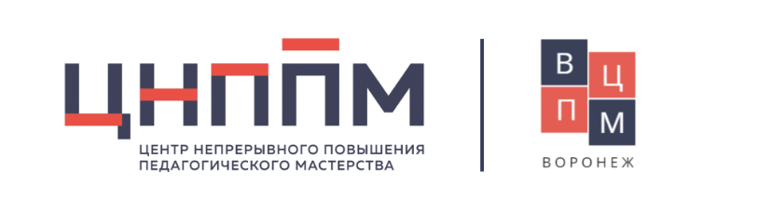 

**Индивидуальный образовательный маршрут**

|  |  |  |  |  |
| --- | --- | --- | --- | --- |
| **ФИО (полностью)** | *Тоомсалу Ксения Владимировна* | | | |
| **Муниципалитет** | *Ермаковский район, с. Нижний Суэтук* | | | |
| **Организация** | *МБОУ «Нижнесуэтукская СШ»* | | | |
| **Должность** | *Учитель математики* | | | |
| **Профессиональный дефицит / Задача на предстоящий период** | **Образовательные задачи** | **Формы работы / взаимодействия по реализации образовательных задач** | **Сроки реализации**  (указать даты**:** месяц(ы), год) | **Форма предъявления результата** |
| 1 | 2 | 3 | 4 | 5 |
| На недостаточном уровне владею методами, приемами и технологиями формирования МГ | Изучить и современные методы, приемы и технологии формирования МГ обучающихся | 1. Участие в семинарах Муниципального методического актива | Ежемесячно | Материалы семинаров |
| 2. Получение индивидуальных консультаций членов РМА | По заявке | Методические рекомендации |
| 3. Вебинар КИПК:  [«Готовимся к уроку по формированию математической грамотности учащихся». Часть 1](https://kipk.ru/events/webinars/90-main/kipk-events/vebinary/3167-web-12-10-2022) | Ноябрь 2022 г. | Использование материалов вебинара в урочной деятельности |
| 4. [Вебинар КИПК: «Готовимся к уроку по формированию математической грамотности учащихся». Часть 2](https://kipk.ru/events/webinars/90-main/kipk-events/vebinary/3202-web-14-12-2022-2) | Декабрь 2022г. | Использование материалов вебинара в урочной деятельности |
| 5. Использование ресурса ИПК для получения дополнительной информации: **сайт сетевого сообщества учителей математики Красноярского края:** <https://dl.kipk.ru/course/view.php?id=33> |  |  |
| Освоить современные методы, приемы и технологии формирования МГ обучающихся | 1. Представление сценария урока по   формированию МГ на семинаре ММА | Ноябрь 2022 г. | Методические рекомендации |
| 1. Использование платформ РЭШ, сайта <http://skiv.instrao.ru/bank-zadaniy/matematicheskaya-gramotnost/>, как источника заданий по формированию МГ | При подготовке к урокам | Создание банка заданий, направленных на формирование МГ обучающихся |
| Внедрить современные методы, приемы и технологии формирования МГ обучающихся | 1. [Представление видеоматериалов и сценария открытого урока по формированию математической грамотности](https://youtu.be/oZbHGkcGCN4) | До 31.05.2023 | Методическая копилка |